|  |  |  |
| --- | --- | --- |
| **Analisa Preliminary Phase** | | |
| **Praktikan** | **Aslab** | |
| Nama: xxxx  Nim: xxxx  Kelompok: xxxx | Annur Hangga Prihadi | 065001800028 |

**PRAKTIKUM 2**

**ENTERPRISE ARCHITECTURE**

Topik pertemuan praktikum ke-dua adalah menganalisa salah satu tahapan framework TOGAF ADM yaitu Preliminary Phase.

**Teori**

The Open Group Architecture Framework (TOGAF) adalah arsitektur framework. TOGAF menyediakan method dan tools untuk membangun, mengelola, dan mengimplementasikan serta pemeliharaan arsitektur enterprise. TOGAF ADM merupakan metode yang bisa disesuaikan dengan semua perubahan dan kebutuhan selama dilakukan perencanaan.

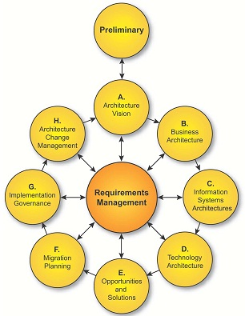

**Preliminary Phase.** Tahapan preliminary phase menentukan framework dan ruang lingkup Enterprise Architecture (EA), prinsip-prinsip perencanaan arsitektur dan identifikasi 5W+1H. Dalam Preliminary Phase menghasilkan 4 luaran yaitu

1. Kerangka Berpikir
2. Principle Catalog
3. Identifikasi 5W+1H
4. Value Chain

Beberapa contoh luaran dari Preliminary Phase:

1. Kerangka Berpikir

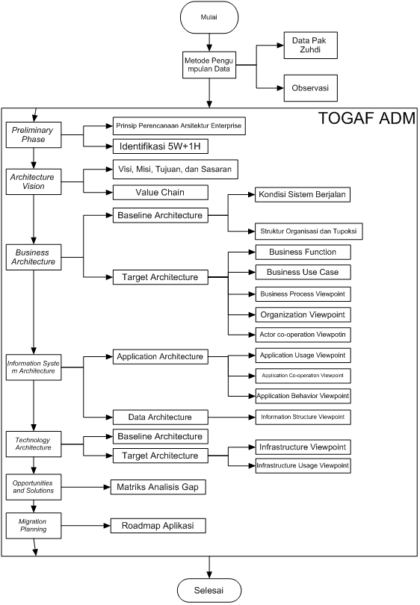

1. Principle Catalog

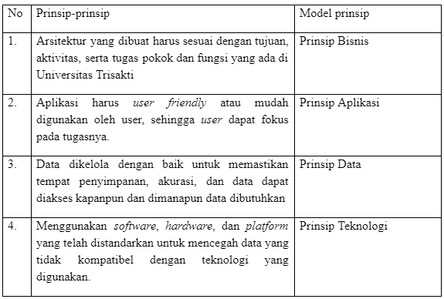

1. Identifikasi 5W+1H

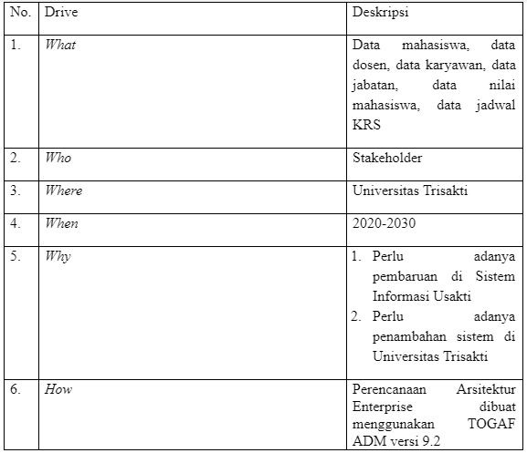

1. Value Chain

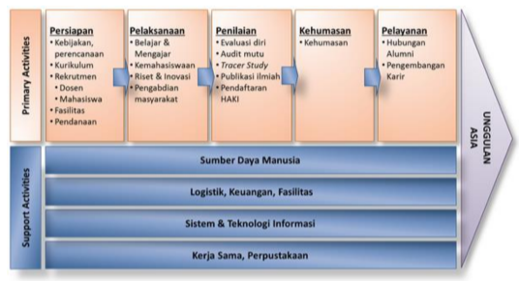

**Latihan**

**Studi Kasus**

Sekolah XYZ merupakan institusi yang masih minim menerapkan ICT dalam operasional akademik maupun non-akademik. Sekolah XYZ telah berkomitmen untuk menjadi perguruan tinggi berkualitas yang selalu ingin menjadi terdepan seperti yang tertuang dalam visi dan misi Sekolah XYZ. Teknologi telah berkembang dengan sangat cepat untuk memasukkan layanan dan sistem yang lebih luas yang membuat Sekolah XYZ harus mampu mengorganisasi informasi yang diciptakan secara lokal dan akses informasi yang tersebar secara global. Penting sekali untuk mengembangkan perencanaan teknologi dasar sebagai tahap awal dalam mengidentifikasi sistem dan layanan yang diyakini paling baik untuk memenuhi kebutuhan pengguna dan memenuhi misi dan visi Sekolah XYZ. Berdasarkan hal tersebut, Sekolah XYZ membutuhkan perencanaan enterprise architecture yang sesuai dengan strategi dan perkembangan lembaga pendidikan.

Opsi dalam menganalisis Value Chain:

1. In

* Penerimaan Siswa Baru
* Penerimaan Murid Pindahan

1. Operasional

* Pelaksanaan pengajaran
* Ujian
* Kerja Praktek

1. Out

* Wisuda

1. Promosi
2. Layanan

* Kartu Tanda Siswa
* Legalisasi Ijazah
* Layanan BP/BK

1. Manajemen Keuangan
2. Manajemen Kepegawaian
3. Tata Usaha
4. Manajemen Sarana Prasarana
5. Manajemen Kesehatan
6. Manajemen Pengadaan

**Silakan buat luaran dari studi kasus diatas, khusus diagram Value Chain berikan penjelasannya!**